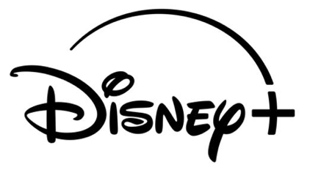

**DISNEY+ DIVULGA O TRAILER E A *KEY ART* DA MINISSÉRIE ORIGINAL “O ESTRANHO CASO DE AMANDA KNOX", COM DATA DE ESTREIA MARCADA PARA DIA 20 DE AGOSTO**

**Veja o Trailer:** [**https://youtu.be/ylaqbXcNeUM**](https://youtu.be/ylaqbXcNeUM)

Lisboa, 31 de julho de 2025 – O Disney+ divulgou o *trailer* oficial e a *key art* da minissérie "O Estranho Caso de Amanda Knox." A série estreia na quarta-feira, dia 20 de agosto, em exclusivo no Disney+, a nível internacional, com dois episódios disponíveis à data de estreia, e um episódio inédito por semana.

Trata-se de uma minissérie inspirada na história de como Amanda Knox foi injustamente condenada pelo trágico homicídio da sua colega de quarto, Meredith Kercher, e da sua luta para provar a sua inocência. No elenco da série estão Grace Van Patten, Sharon Horgan, John Hoogenakker, Francesco Acquaroli, Giuseppe De Domenico e Roberta Mattei.

“O Estranho Caso de Amanda Knox” é uma produção da 20th Television em parceria com a The Littlefield Company. KJ Steinberg (“This Is Us”) é a criadora e produtora executiva da série. Também são produtores executivos Warren Littlefield, Lisa Harrison, Ann Johnson e Graham Littlefield (The Littlefield Company); Monica Lewinsky (Alt Ending Productions); Amanda Knox e Chris Robinson (Knox Robinson Productions), e Michael Uppendahl, que também realiza a série.

Um rigoroso controlo parental garante que o Disney+ continua a ser uma experiência de visualização adequada para todos os membros da família. Os subscritores podem definir restrições de acesso a conteúdos para adultos e criar perfis protegidos por PIN, juntamente com os Perfis Infantis já existentes para proporcionar tranquilidade aos pais e encarregados de educação.

**SOBRE O DISNEY+**  
O Disney+ é o serviço de streaming exclusivo dos filmes e séries Disney, Pixar, Marvel, Star Wars e National Geographic, e ainda da série The Simpsons, e muito mais. Em mercados internacionais selecionados, inclui também a marca de conteúdos de entretenimento geral Star. Principal serviço de streaming direto ao consumidor da The Walt Disney Company, o Disney+ oferece uma crescente diversidade de originais exclusivos, incluindo longas-metragens, documentários, séries de live-action e animação e curtas-metragens. Com acesso ilimitado à longa história da Disney, marcada por entretenimento incrível em cinema e televisão, o Disney+ é também o serviço de streaming exclusivo para os mais recentes lançamentos dos The Walt Disney Studios. Para mais informações, visite disneyplus.com, ou consulte a aplicação Disney+, disponível na maioria dos dispositivos móveis e televisivos conectados.

**Para mais informações contacte:**   
Margarida Troni   
PR Supervisor   
[margarida.x.troni@disney.com](mailto:margarida.x.troni@disney.com)